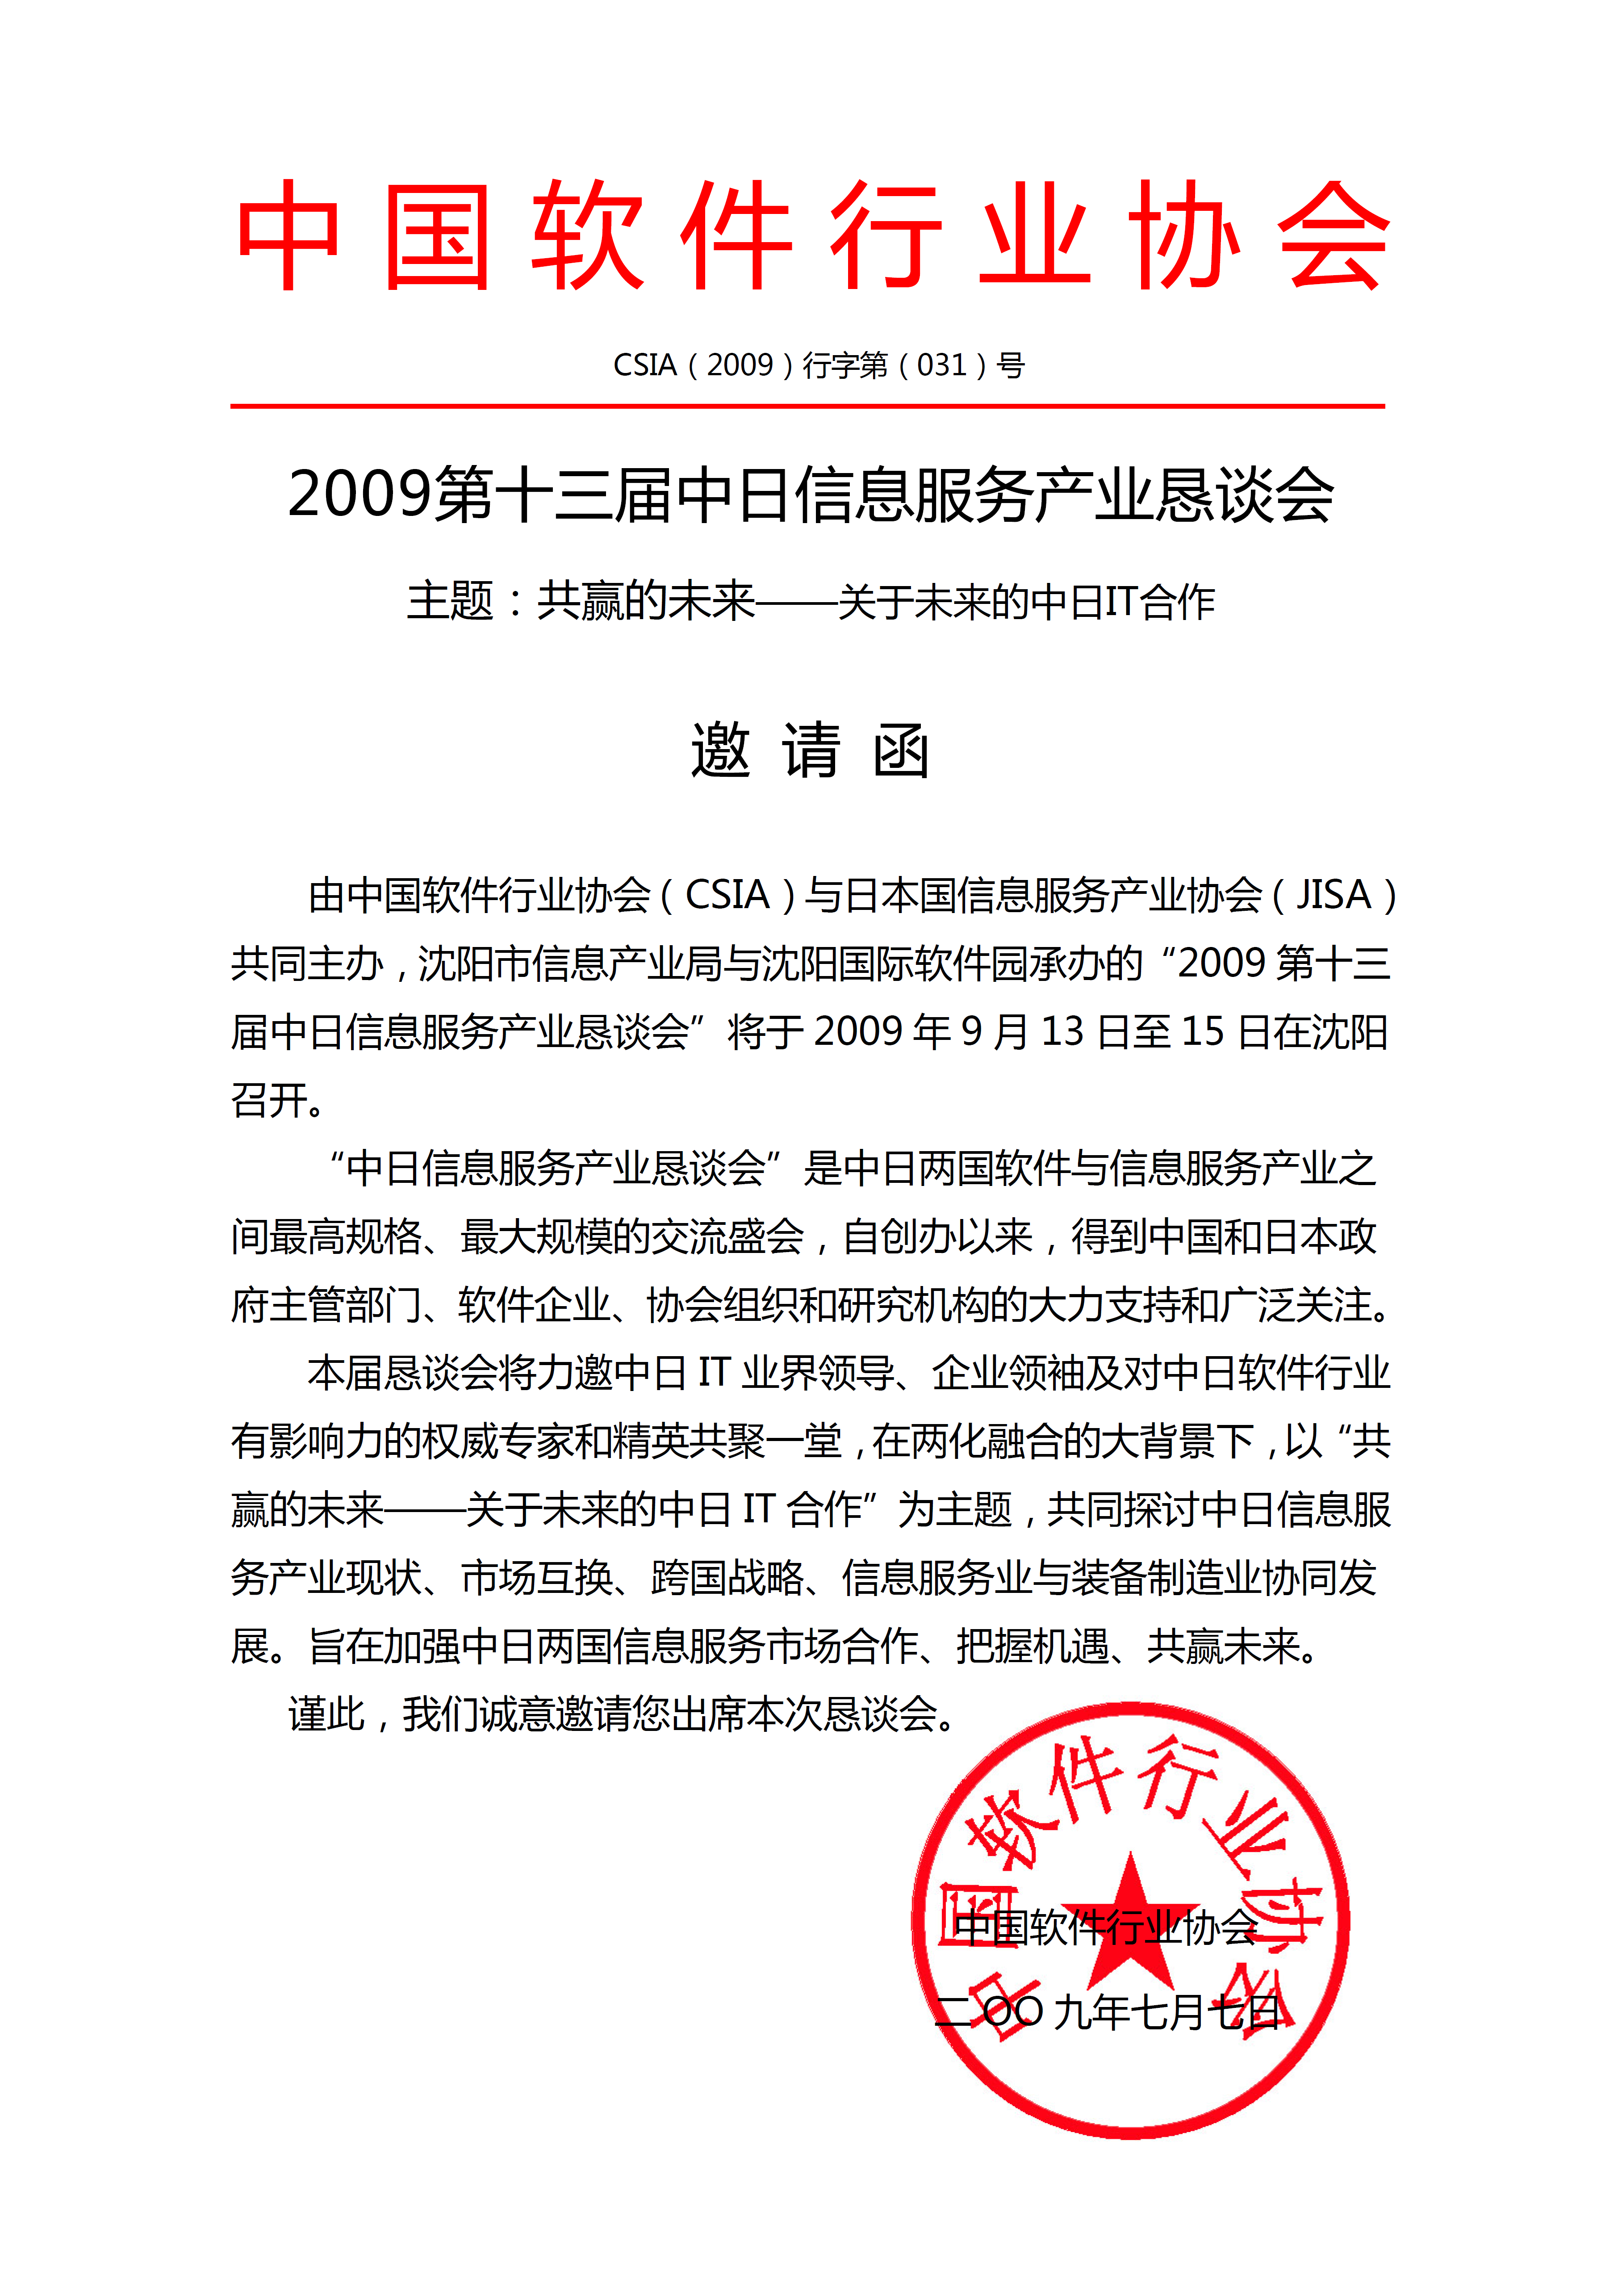

姓名 |  | 性别
单位名称 |  | 网址
部门 |  | 职务
国籍 |  | 民族
电话 |  | 传真
手机 |  | 邮箱
通讯地址 |  | 邮编
费用标准 | RMB 1800元/人 {包括参会费；13日中餐、晚餐，14日中餐、晚餐，15日中餐、晚餐；会议资料；参观考察费；桃仙国际机场（沈阳北站）至会务组推荐酒店班车接送服务}
交通工具 | 抵沈方式： 时间： □是否接机（站）  离沈方式： 时间： □是否送机（站）
参会确认 | 负责人签名：  公司盖章：  日期：2009年 月 日
账号信息 | 收款单位：沈阳国际软件园有限公司  开户行：上海浦东发展银行沈阳五里河支行  账号：71050154740005853 汇款注明：“参会费”
联系方式 | 2009第十三届中日信息服务产业恳谈会会务组  Add：沈阳市浑南新区高歌路2号 P.C.:110179 Fax:024-8378 0528  荆 晶Tel:024-8378 0216 Mp:159 9832 7373 E-mail:Jingjing.panda@163.com  赵银华(日本語対応可) Tel:024-8378 0571 Mp:138 4019 8753 E-mail:ginka_cho414@163.com  大连软件行业协会 尹 宏 E-mail：yinh@dsia.org.cn
注意事项 | 1.此表复印有效。  2.请您于2009年8月20日前将回执传真或Email至大连软件行业协会。  3.参会名额在回执确认和汇款到达上述账号之日起生效，否则不予保留。

2009第十三届中日信息服务产业恳谈会
参会回执


2009第十三届中日信息服务产业恳谈会
参会代表个人信息回执
使用说明：
1、参会代表个人信息仅用于此次恳谈会会刊参会代表名录的刊登；
2、照片为近期免冠彩色2寸照片，格式为jpg，分辨率300dpi，不小于500kb；
3、请在“***……”填写中文信息
4、请您于8月20日前提供完整个人信息及照片发送至大连软件行业协会联系人电子邮箱；
联系人：尹 宏E-mail:yinh@dsia.org.cn

个人信息填写处：
姓名：***…… （拼音：……）
照片
职位：***……
公司名称：***……
地址：***……
TEL：+86……
FAX：+86……
E-Mail：……
网址：http:/www.……

会务组联系方式：
2009第十三届中日信息服务产业恳谈会会务组
Add：沈阳市浑南新区高歌路2号 P.C.:110179 Fax:024-8378 0528
荆 晶Tel:024-8378 0216 Mp:159 9832 7373 E-mail:Jingjing.panda@163.com
赵银华(日本語対応可) Tel:024-8378 0571 Mp:138 4019 8753 E-mail:ginka_cho414@163.com

